№
1 | ტენდერის აღწერილობა | შენობის ლითონკონსტრუქციების შემოწმება
2 | კონკრეტული დავალება | თერჯოლის მუნიციპალიტეტში, შპს „სოკარ ჯორჯია პეტროლეუმის“ ავტოგასამართი სადგურისა და სავაჭრო კომპლექსის, ასევე ქ. ბათუმში „მაკდონალდსის“ შენობის ლითონკონსტრუქციების შემოწმება.
3 | მოთხოვნები პრეტენდენტების მიმართ | 1 წლიანი გამოცდილება
4 | გადახდის პირობები | მოლაპარაკების საგანი
5 | ტენდერის ვადები | 5 კალენდარული დღე
6 | ხელშეკრულების ვადები | 50 დღე
7 | საგარანტიო პირობები | შემოთავაზებულ უნდა იქნეს პრეტენდენტის მიერ
8 | ვალუტა | ლარი
9 | შესრულების ვადა | 50 (ორმოცდაათი) კალენდარული დღე. ასევე განიხილება პრეტენდენტის მიერ წარმოდგენილი ალტერნატიული ვადა, დამკვეთის საბოლოო თანხმობის საფუძველზე
10 | საკონტაქტო პირი | ნანა შაიშმელაშვილი 598727027
11 | სხვა | თანდართული ტექნიკური დავალების მიხედვით, პრეტენდენტმა უნდა უზრუნველყოს ლითონკონსტრუქციების შემოწმების განხორციელება და უნდა იყოს ლიცენზირებული საქართველოს კანონმდებლობის მოთხოვნათა შესაბამისად
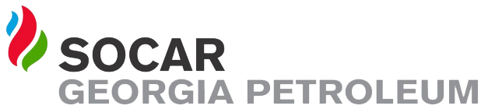

ელექტრონული ტენდერის განაცხადი

